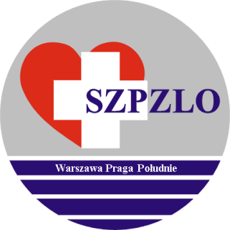

SAMODZIELNY ZESPÓŁ PUBLICZNYCH ZAKŁADÓW LECZNICTWA OTWARTEGO
WARSZAWA PRAGA POŁUDNIE

Warszawa ul. Krypska 39

OGŁOSZENIE O WYNIKU KONKURSU OFERT

Dyrektor Samodzielnego Zespołu Publicznych Zakładów Lecznictwa Otwartego Warszawa Praga Południe

uprzejmie informuje,
że w wyniku postępowania konkursowego na realizację świadczeń zdrowotnych w zakresie badań cytologicznych ginekologicznych w systemie Papanicolaou i Bethesda – ocena i interpretacja rozmazu cytologicznego w okresie od dnia 01.07.2021r. do 31.12.2023r.

została wybrana OFERTA nr 3 złożona przez:
SYNEVO SP. Z O.O. 04-158 Warszawa,
ul. Zamieniecka 80 lok.401
na kwotę 315 000,00zł.

Jednocześnie informuję, że zawarcie umowy nastąpi w terminie uzgodnionym z Oferentem.

Dyrektor SZPZLO
Warszawa Praga Południe

